9-5-2024

Ana María Pachón

Paul Casals

**Impacto de las Analíticas de Aprendizaje en las discusiones en línea de los estudiantes universitarios**

1ra Evaluación Técnica

Tabla de contenido

Resumen. 2

Palabras clave 2

Introducción 2

Metodología 4

Resultados 7

Discusión 11

Conclusiones 12

Bibliografía: 14

Indice de Tablas 16

Indice de Ilustraciones 17

Notas al Final Documento 18

# Resumen.

Este artículo presenta una investigación en la que se diseñó e implementó una herramienta de analíticas del aprendizaje, el objetivo fue el de evaluar el impacto de su uso sobre los estudiantes de educación superior durante el proceso de seguimiento y evaluación de las discusiones en línea. La metodología empleada es la de investigación basada en el diseño (IBD) dado que se diseñó y desarrolló una intervención educativa como solución a un problema complejo como lo es el seguimiento y evaluación de actividades de aprendizaje colaborativo en línea. En la investigación se llevó a cabo una fase de diseño de la herramienta de analíticas del aprendizaje y otra fase de implementación en base a dos pilotos experimentales. Los resultados presentan no sólo el rendimiento de los estudiantes en base al uso de las analíticas del aprendizaje contrastando los grupos experimentales y los de control, sino también el grado de satisfacción de los estudiantes en base al uso de la herramienta analítica por parte del docente.

# Palabras clave

aprendizaje colaborativo, analíticas del aprendizaje, evaluación en línea, retroalimentación en línea, e-learning.

# Introducción

La aparición del Big Data[1] ha producido un nuevo fenómeno “hiperbólico” relacionado con la datificación de la sociedad (Kitchin, 2014) y particularmente de la educación superior (Raffaghelli, 2018; Williamson, 2018). Los macrodatos se han presentado con gran entusiasmo como el nuevo motor de una economía del conocimiento intensiva, basándose en técnicas de minería de datos y de mecanismos de inteligencia artificial[2] para la generación de procesos automatizados a medida del usuario cuyos datos se trazan (Kitchin, 2014).

La educación y los procesos de enseñanza y aprendizaje han de adaptarse a la realidad de la sociedad del siglo XXI, el objetivo es que los ciudadanos de la misma puedan dar respuestas a las necesidades de la sociedad (López, 2016). Parte de esa realidad requiere tener en consideración la aportación que realizan las tecnologías de la información y la comunicación (TIC) a la sociedad, uno de los usos de las TIC más favorecedores es el didáctico, puesto que se facilitan los procesos de enseñanza y aprendizaje (Marqués, 2013).

El aprendizaje en línea también se ha transformado las últimas décadas, estos cambios han impactado en los estudiantes de un modo u otro en función de cómo la incorporación de las TIC en los entornos de enseñanza y aprendizaje en línea implementan soluciones y éstas eran utilizadas por los docentes. Estos entornos de enseñanza y aprendizaje son grandes productores de datos, datos que no sólo generan directamente los estudiantes sino también los propios sistemas tecnológicos en forma de metadatos[3]. Es aquí donde se plantea el verdadero reto, en la forma de gestionar toda esa información y el aprovechamiento de la misma por los agentes que intervienen en el proceso, por este motivo, las analíticas del aprendizaje pueden ayudar a paliar esta dificultad.

En el ámbito universitario, las técnicas de minería de datos[4] han generado potentes movimientos, entre los cuales destaca particularmente el de las analíticas de aprendizaje (Amiel, 2008); Daniel, 2015; Ferguson, 2012). Las analíticas de aprendizaje son una herramienta que nos puede ofrecer información sobre los procesos de interacción entre estudiantes (Caballé, 2016); Gañán, Caballé, Clarisó, Conesa & Bañeres, 2017). Definimos en la línea de Siemens & Gasevic (2011b): “Las analíticas de aprendizaje son la medición, recopilación, análisis e informe de los datos sobre los estudiantes y sus contextos, con el fin de comprender y optimizar el aprendizaje y los entornos en los que se produce” (p.8).

Las principales oportunidades de las analíticas de aprendizaje como disciplina son el desvelar y contextualizar la información oculta hasta ahora en los datos educativos y prepararla para las diferentes partes interesadas (Greller et al., 2012). No obstante, existen dos objetivos fundamentales de las analíticas: la reflexión sobre las evidencias del aprendizaje (vertiente descriptiva) y la predicción futura en base a los datos y patrones detectados (vertiente predictiva).

Existen una serie de factores que favorecen el uso de las analíticas de aprendizaje enumerados en forma de retos (Ferguson et al., 2012). El primer reto es de carácter técnico y tiene que ver con los procesos con los cuales extraemos la información de un gran volumen relacionados con el estudiante. El segundo reto es de carácter pedagógico, buscando la forma de optimizar las oportunidades que nos ofrece el aprendizaje en línea. Finalmente, en tercer reto es político/económico abordando la forma de optimizar los resultados educativos a niveles nacionales e internacionales.

Existen pocos estudios que aborden el impacto que produce en el contexto educativo el uso de las analíticas del aprendizaje (Dyckhoff et al., 2013), este artículo presenta una investigación llevada a cabo en la Universitat Oberta de Catalunya (UOC) para diseñar e implementar una solución de analíticas del aprendizaje para facilitar a los docentes el seguimiento y evaluación de las discusiones en línea asíncronas, un caso específico de actividad de aprendizaje colaborativo en la cual los estudiantes interactúan para la construcción conjunta de significados empleando el diálogo y la reflexión como medio para conseguirlo.

En base a estudios previos sobre la identificación de los factores clave a tener en cuenta para un correcto seguimiento y evaluación de las actividades colaborativas en línea (Cerro, 2016), se fijó el objetivo de construir un instrumento de analíticas del aprendizaje a disposición de los docentes para permitirles obtener información sobre el rendimiento de sus estudiantes cuando éstos interactúan en los espacios de discusión en línea. Una de las contribuciones de este estudio al campo de la docencia en línea fue la capacidad de obtener datos suficientes sobre el desempeño de los estudiantes con objeto de ofrecer una retroalimentación adecuada, que es más efectiva si se adapta y personaliza al trabajo específico desarrollado por cada individuo (Jordan, 2012).

# Metodología

La investigación llevada a cabo tuvo dos grandes objetivos, el primero de ellos era el diseño de una herramienta de analíticas del aprendizaje para analizar la interacción comunicativa de los estudiantes en línea. El segundo de los objetivos, consecuencia del primero, fue el diseño de unos pilotos para medir el impacto que produce el uso de dicha herramienta en los estudiantes universitarios. Por este motivo, se plateó la siguiente pregunta de investigación; *¿Qué impacto provocan las analíticas del aprendizaje en el rendimiento y satisfacción del estudiante en línea dentro del contexto educativo superior?* Para dar respuestaa esta pregunta se empleó la metodología de investigación basada en el diseño (IBD). Reeves (2006) enuncia tres principios fundamentales de este marco de investigación que justificarían por sí mimos la elección de esta metodología frente a otras. Estos principios se pueden resumir en la siguiente proposición: la IBD persigue la búsqueda colaborativa de soluciones a problemas complejos en sus contextos reales que integren principios de diseño con avances tecnológicos dentro del marco de una investigación reflexiva donde se pruebe iteradamente un aprendizaje innovador. (Amiel, 2008) señalan que su objetivo final es el establecimiento de una estrecha conexión entre la investigación educativa y la realidad siguiendo un proceso iterativo que no solo evalúa un resultado, sino que refina sistemáticamente y de manera simultáneamente una innovación con los principios de diseño que guían el proceso.

La IBD se emplea para estudiar problemas de aprendizaje en sus contextos naturales con objeto de introducir mejoras en el propio proceso de aprendizaje (Gibelli, 2014). Estas mejoras, en forma de innovaciones educativas, no son sólo a nivel pedagógico sino también en forma de productos como eje central de esas innovaciones, tal es el caso de las aplicaciones informáticas, que deben fomentar una mejor comprensión de la naturaleza y las condiciones del aprendizaje.

Es en este punto donde la investigación responde al objetivo principal relacionado con la medición del impacto que produce el uso de dicha herramienta de analíticas del aprendizaje en los estudiantes en línea, para ello se estructuró en trabajo en 3 fases principales distribuidas bajo la metodología de la IBD, según muestra la Figura 1:

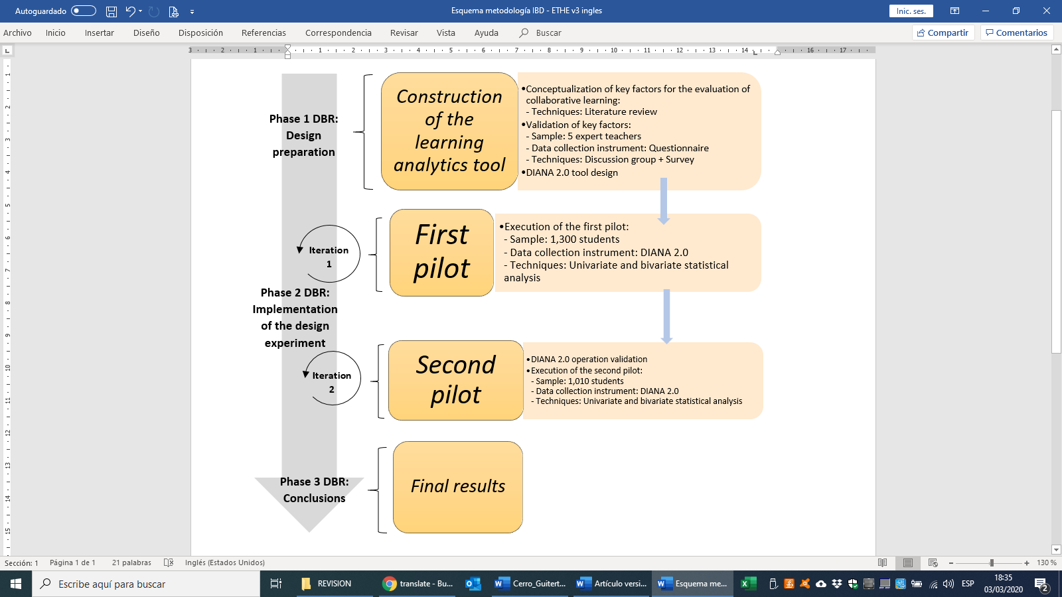

Ilustración 1 Fases de la investigación

En la primera fase de la investigación, **la construcción del instrumento de las analíticas del aprendizaje**, fue necesario un proceso de revisión bibliográfica sistematizada para hallar los factores clave que favorecen la evaluación del aprendizaje colaborativo en línea, concretamente, se describieron dichos factores a través de un modelo jerárquico que ayudó a interpretar y clasificar la información que era necesaria conocer sobre los diversos aspectos involucrados en el proceso de aprendizaje colaborativo y así ser evaluado adecuadamente. Este modelo organizaba los factores clave en tres niveles: categorías, indicadores y métricas.

Cabe resaltar que fue necesario contrastar el modelo con la visión de docentes expertos en metodología de aprendizaje colaborativo en línea, de este modo, se verificó si la definición y aplicabilidad de los factores clave estaba garantizada en base a la experiencia docente en este campo. Este proceso de validación y codefinición se efectuó a través de un **grupo de discusión** empleando una muestra de 5 expertos docentes en metodología de aprendizaje colaborativo que validaron el modelo de factores clave, en este proceso de validación del grupo de discusión se empleó un cuestionario para recoger las propuestas de los docentes expertos, estas respuestas fueron analizadas para adaptar la propuesta inicial de factores clave a un segundo modelo que sirvió de base sólida para la construcción del prototipo de las analíticas del aprendizaje al que se le denominó DIANA 2.0 (DIalogue ANAlysis versión 2.0) y que sería el utilizado en los pilotos que se organizarían en la fase posterior.

En la segunda fase de **implementación del experimento de diseño**, organizado y coordinado desde el grupo de investigación Edul@b (SGR1174) de la UOC, se empleó el mismo prototipo de herramienta de analíticas del aprendizaje denominada DIANA 2.0 poniéndola a disposición de los docentes, durante un periodo de un año (2 semestres universitarios), en una asignatura transversal a todos los grados de la universidad llamada “Competencias TIC” (CTIC) y adaptada a las singularidades de cada uno de los grados.

Cada uno de los pilotos corresponde a una de las iteraciones de la IBD y sus datos fueron obtenidos de manera independiente entre ellos, sin embargo, los resultados mostraron las mismas tendencias lo que condujo a considerar ambos pilotos un único experimento con objeto de agregar un número mayor de datos que otorgaran fiabilidad y solidez a las conclusiones extraídas del análisis. También se desarrolló en los pilotos una encuesta a los estudiantes, cuyos docentes utilizaron DIANA 2.0, sobre su grado de satisfacción entorno a la retroalimentación recibida sobre su desempeño.

El procedimiento de análisis e interpretación de los resultados de los pilotos se organizó en base a los siguientes instrumentos utilizados para la recogida de información; la herramienta DIANA 2.0 y el cuestionario de satisfacción de los estudiantes. Este análisis requirió el uso de técnicas tanto cuantitativas como cualitativas que a continuación se detallan para cada instrumento utilizado.

El uso de DIANA 2.0 como instrumento de recogida de información está relacionado con la medición del impacto que genera el uso de las analíticas del aprendizaje para el seguimiento y evaluación de las discusiones en línea, en este caso se tuvieron en cuenta los siguientes datos:

* Calificaciones obtenidas por los estudiantes en la asignatura CTIC durante el semestre en curso.
* Archivos informáticos descargados del campus virtual de la UOC con todos los mensajes intercambiados por los estudiantes durante el desarrollo de la actividad de discusión en línea.
* Datos de configuración de los parámetros del análisis realizado por los docentes en cada una de las aulas, esta información incluía; fecha de inicio y fin de la actividad de discusión en línea, lista de palabras clave utilizada y valores de configuración de todas las variables definidas para el análisis en DIANA 2.0 (número de mensajes mínimo y máximo, grado máximo de dispersión de la discusión en línea…)

Toda esta información se introdujo en la herramienta DIANA 2.0 para la obtención de los resultados de cada una de las métricas implementadas en la herramienta de las analíticas del aprendizaje. Con estas métricas se efectuó un *análisis univariado* mediante el uso de técnicas de estadística descriptiva para resumir los valores calculados. En segundo lugar, se efectuó un *análisis bivariado* mediante el cálculo de correlaciones entre los resultados de cada par de métricas con objeto de descubrir relaciones interpretables sobre el fenómeno observado. Finalmente, debido a que parte de las métricas analizadas estaban expresadas con valores heterogéneos entre sí, se procedió a cruzar esos resultados mediante *tablas de datos cruzados* para identificar tendencias en los datos.

En último lugar, en el cuestionario de satisfacción de los estudiantes también se efectuó un *análisis univariado* mediante el uso de técnicas de estadística descriptiva para resumir los valores de las preguntas que se plantearon a los estudiantes.

Durante el desarrollo de los pilotos los docentes recibieron formación específica sobre analíticas del aprendizaje mediante una guía docente sobre el uso académico de DIANA 2.0 en las aulas. Los docentes de algunas de las aulas involucradas utilizaron DIANA 2.0 permitiendo que sus estudiantes se vieran influenciados por la retroalimentación personalizada que el docente efectuaba en base a las métricas que DIANA 2.0 les reportaba sobre la actividad de discusión en línea, estas aulas se consideraron aulas experimentales. Sin embargo, aquellas aulas cuyos docentes no utilizaron DIANA 2.0 para realizar el seguimiento y evaluación de la actividad de discusión en línea fueron consideradas como aulas de control con objeto contrastar los resultados con el resto de las aulas abiertas. La muestra de los pilotos fue de 40 aulas y un total de 2.310 estudiantes, la muestra sobre la cual se recogieron los datos se detalla en la Tabla 1:

|  |  |
| --- | --- |
| Muestra seleccionada para los pilotos | TOTAL |
| Docentes implicados | **40** |
| Aulas experimentales | **22** |
| Estudiantes de las aulas experimentales | **1.367** |
| Mensajes analizados por DIANA 2.0 en las aulas experimentales | **4.029** |
| Aulas de control | **18** |
| Estudiantes de las aulas de control | **943** |

Tabla 1 Muestra seleccionada para la ejecución los pilotos

# Resultados

Una de las características de la IBD es la mejora de la solución propuesta inicialmente a través de un proceso iterativo de revisión y mejora, para ello, como resultado de la primera fase de la investigación se obtuvieron dos productos claramente diferenciados, pero totalmente complementarios. En primer lugar, se obtuvo una propuesta de factores clave en forma de indicadores y métricas para ser implementadas en la herramienta de analíticas del aprendizaje. Inicialmente, se tomó como referencia una primera propuesta de factores clave para la evaluación del aprendizaje colaborativo más genérica (Cerro et al., 2018), posteriormente debido a las aportaciones de los docentes en el grupo discusión y a las limitaciones técnicas propias de un entorno en línea, se tuvieron en cuenta para el diseño de la herramienta los indicadores y métricas relacionados únicamente con la interacción comunicativa tal y como se muestra en la Tabla 2.

|  |  |  |  |  |
| --- | --- | --- | --- | --- |
| ***Categoría*** | ***Indicador*** | ***Métricas implementadas en DIANA 2.0*** | ***Tipo de Métrica*** | |
| ***Individual*** | ***Grupal*** |
| ***Interacción Comunicativa*** | Constancia y regularidad en la interacción grupal. | Distribución temporal de los mensajes individuales. | **X** |  |
| Distribución temporal y grupal de los mensajes. |  | **X** |
| Participación en la interacción comunicativa. | Número de mensajes publicados. | **X** |  |
| Nivel de participación en la interacción comunicativa. | **X** |  |
| Número total de mensajes publicados. |  | **X** |
| Número de usuarios participantes en la interacción comunicativa. |  | **X** |
| Homogeneidad en la participación comunicativa grupal. |  | **X** |
| Fomento del diálogo y de la negociación. | Respuestas publicadas. | **X** |  |
| Popularidad. | **X** |  |
| Respuestas totales publicadas. |  | **X** |
| Nivel de diálogo. |  | **X** |
| Estilo comunicativo y lenguaje utilizado. | Extensión media en la comunicación. | **X** |  |
| Extensión media global en la comunicación. |  | **X** |
| Nube de etiquetas de los espacios de conversación. |  | **X** |
| Grado de adecuación del discurso al campo semántico. |  | **X** |
| Tipo de comunicación. | Dispersión / Concentración de las conversaciones. |  | **X** |
| Representación visual de la interacción comunicativa asíncrona (grafo de nodos - SNA). |  | **X** |

Tabla 2 Lista de las 21 métricas implementadas en DIANA 2.0

En segundo lugar se desarrolló DIANA 2.0, una aplicación informática de analíticas del aprendizaje basada en tecnologías web desarrollada por la UOC, cuyo objetivo era el análisis de las interacciones entre los estudiantes a nivel comunicativo cuando éstos intercambian mensajes dentro de los espacios virtuales de la universidad. Esta aplicación informática se convirtió no sólo en un producto de la investigación sino también en un instrumento de recogida de datos para la elaboración conclusiones.

Los resultados obtenidos en la segunda fase de la investigación presentan no sólo el rendimiento de los estudiantes en base al uso de las analíticas del aprendizaje contrastando los grupos experimentales y los de control, sino también el grado de satisfacción de los estudiantes en base al uso de la herramienta analítica por parte del docente.

Abordando el *rendimiento de los estudiantes* se agruparon los resultados obtenidos en los dos pilotos desde la dimensión grupal, y se valoró si el uso de herramientas analíticas por parte de los docentes, junto con el despliegue de estrategias para mejorar las condiciones de asimilación de los contenidos en base a la retroalimentación enviada, hicieron posible una reducción de la tasa de abandono en las aulas experimentales en comparación con las aulas de control. A partir de los resultados estadísticos (Figura 2) se contrastaron las aulas experimentales y las de control:

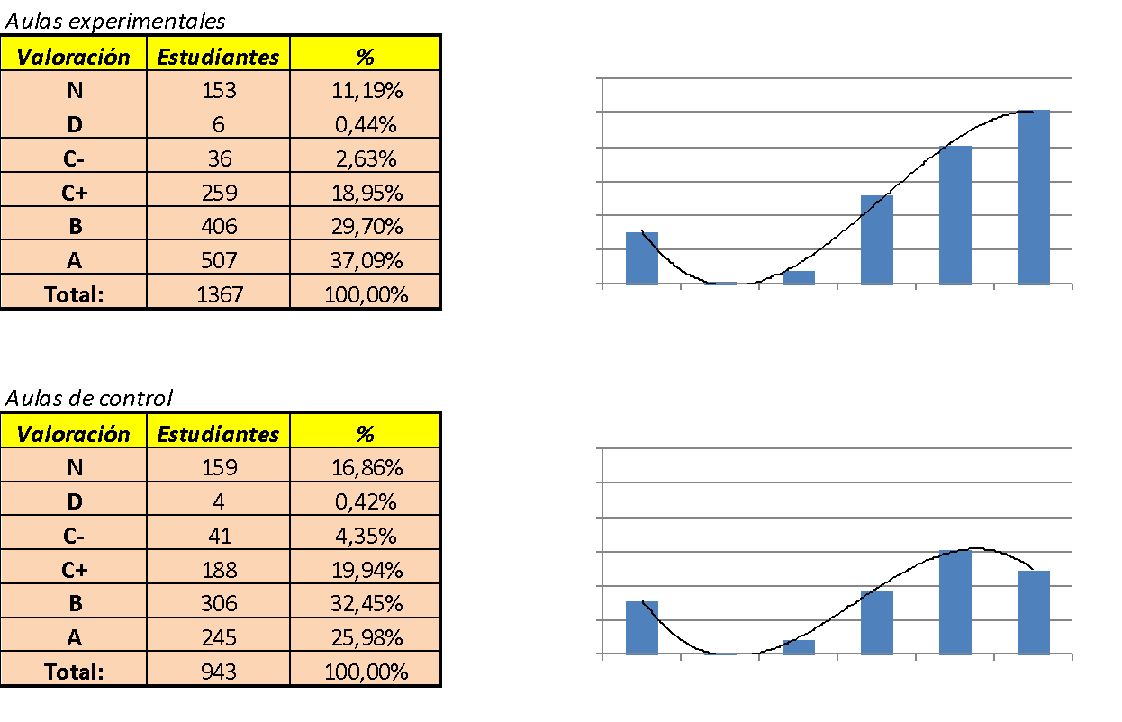

Ilustración 2 Contraste distribución de calificaciones por tipo de aula.

Si se distribuyen las calificaciones en función del tipo de aula (Figura 3) se aprecian diferencias significativas, las aulas experimentales redujeron el número de estudiantes no presentados (N) un 5,67% respecto a los de las aulas de control, sin embargo, los estudiantes de las aulas experimentales que realizaron la actividad de discusión en línea y obtuvieron la máxima valoración (A) representaron un 11,11% más que los de las aulas de control.

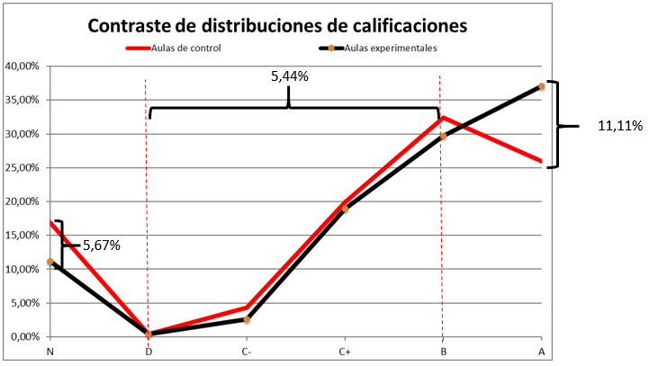

Ilustración 3 Gráfica de distribución de calificaciones por tipo de aula.

Esta tendencia mostrada en los datos evidencia que, por un lado, el uso de las analíticas del aprendizaje redujo la tasa de estudiantes que abandonaron la actividad en un 5,67% y, en segundo lugar, que el uso de las analíticas del aprendizaje potenció el rendimiento de los estudiantes. Sin embargo, para conocer exactamente en qué grado aumentó el rendimiento de los estudiantes gracias al uso de las analíticas del aprendizaje se calculó la distribución normal (Figura 4) de las calificaciones de ambos tipos de aulas, la distribución revela que la calificación media de las aulas experimentales se incrementó en 0,71 puntos y la desviación estándar se redujo en 0,32 puntos. Por lo tanto, se puede concluir que las aulas experimentales incrementaron la calificación media en casi un punto, y también homogeneizaron el rendimiento de los estudiantes, dado que las calificaciones están más próximas a la media que en el caso de las aulas de control, en las cuales no se empleó la herramienta de las analíticas del aprendizaje para realizar el seguimiento y evaluación de la actividad de discusión en línea.

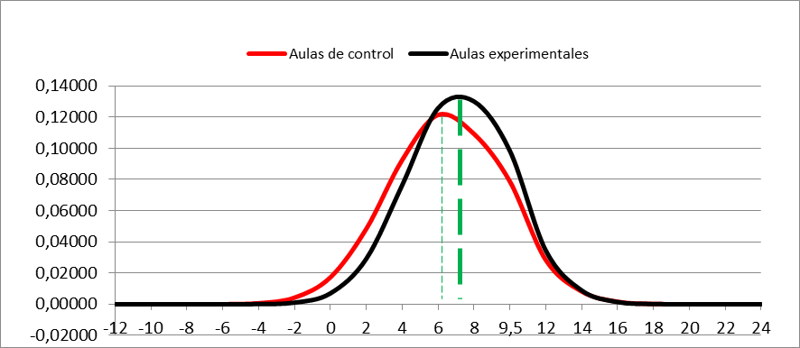

Ilustración 4 Campana de Gauss con la distribución de calificaciones por tipo de aula.

Al margen de estos resultados, también se analizaron las interacciones producidas en las discusiones en línea a través de las métricas que reportó DIANA 2.0, de este modo, se pudieron descubrir en detalle aspectos que nos permiten ver más allá de lo observable a simple vista:

* Si se contrasta la calificación de la actividad con el nivel de participación se obtiene una correlación del 68%, lo que indica que aquellos estudiantes que interactuaron más en la actividad de discusión en línea es más probable que obtuvieron un nivel de rendimiento superior que aquellos con una participación menor.
* Los estudiantes que obtuvieron mejores calificaciones en la discusión en línea fueron aquellos que no sólo intercambiaron un número más elevado de mensajes, y con argumentaciones más extensas, sino también los que generaron más impacto dentro de la conversación a través del número de respuestas recibidas, en comparación con los estudiantes con una calificación inferior.

Finalmente, se pudo comprobar el impacto que produjo el uso de las analíticas del aprendizaje en la *satisfacción de los estudiantes*, los resultados revelan un elevado grado de satisfacción por parte de los estudiantes ya que el 88% declararon estar satisfechos o muy satisfechos. También se detectó una elevada concordancia entre la calificación recibida de la actividad y la percepción del propio estudiante sobre su rendimiento dado que el 87% declaró estar de acuerdo o totalmente de acuerdo con el mismo.

# Discusión

En los entornos de enseñanza en línea la actividad de los estudiantes genera un cantidad ingente de información que queda diseminada en las plataformas dentro de las cuales se desarrolla la actividad, la comprensión por parte de los docentes de lo sucedido en la actividad de aprendizaje es esencial para proceder con su evaluación, tanto a nivel individual como también a nivel grupal, es por ese motivo que esta investigación realiza una aportación importante identificando los factores clave a tener en cuenta a la hora de evaluar interacciones colaborativas, este modelo de factores clave no sólo clasifica la información necesaria para el caso institucional de la UOC sino que puede ser transferido a otros contextos del mismo modo.

Durante el proceso iterativo de diseño los docentes expresaron tener dificultades con la interpretación de la información, puesto que ésta solía ser heterogénea entre variables o difícil de evaluar en contraste con los valores de referencia. Este es el motivo por el cual es necesaria una formación previa a los docentes que les ayude a interpretar la información que las analíticas del aprendizaje reportan sobre la actividad de los estudiantes. Con objeto de minimizar esta dificultad el diseño de la herramienta DIANA 2.0 incluía diferentes modelos de visualización de datos, desde el más básico a través de iconos hasta el más complejo representando grafos de nodos al estilo del análisis de redes sociales.

Otro de los elementos relevantes de este estudio fue abordar la forma en la que los docentes acceden, procesan e interpretan la información relacionada con las prácticas educativas en línea. Los docentes han de hacer frente al reto de comprender fenómenos complejos relacionados con el aprendizaje en entornos educativos, sobretodo cuando intervienen multitud de variables y contextos, no tanto sobre la forma de recoger la información que necesitan sino más bien cómo analizan esa información para obtener juicios de valor que aseguren una correcta toma de decisiones, es ahí donde el docente juega un papel fundamental y esencial, ya que será él quien decida las acciones a emprender en base a la interpretación de los datos, por muy bien que éstos vengan representados.

Como ya se ha demostrado en esta investigación, el uso de instrumentos de análisis de aprendizaje tuvo un impacto positivo en los estudiantes universitarios en línea de varias maneras observables, aumentando el rendimiento individual a través de mejores calificaciones y reduciendo la tasa de deserción en general. Esto está muy relacionado con el alto grado de satisfacción de los estudiantes con respecto a los comentarios recibidos del maestro con respecto a su nivel de desempeño en la actividad de aprendizaje. Sin embargo, la información reportada por el análisis de aprendizaje no es la única utilizada por el maestro para proporcionar retroalimentación a los estudiantes. En realidad, esta información se prepara y contrasta con otros datos cualitativos, lo que refleja todas las dimensiones de la evaluación y la complejidad del aprendizaje colaborativo.

Por lo tanto, el proceso participativo de diseño que conecta el tipo de datos extraídos con las visualizaciones condujo a una herramienta que produce una buena síntesis de los procesos de colaboración en curso, apoyándolos aún más. Sin embargo, uno nunca debe tomar este resultado como definitivo o funcional en diferentes contextos de aprendizaje. La dimensión de poder en este DBR fue mezclar el proceso participativo cualitativo con las métricas diseñadas.

# Conclusiones

Este estudio supone un avance considerable entorno a la compresión de cómo impacta el uso de las analíticas del aprendizaje en el contexto educativo superior, sin embargo, este impacto puede verse reflejado desde dos perspectivas, la docente y la del estudiante.

Desde un punto de vista empírico, esta investigación requirió el diseño e implementación de una herramienta de software, en forma de aplicación informática basada en tecnologías web, que permitiera a los docentes obtener información sobre uno de los factores clave con mayor presencia en cualquier proceso de colaboración en línea, la interacción comunicativa. Este fue el motivo por el cual se organizaron pilotos experimentales con estudiantes y docentes de la universidad centrados en el análisis del impacto de las analíticas del aprendizaje cuando se monitorizan discusiones en línea asíncronas en una de las asignaturas transversales a todos los grados de la UOC.

Gracias a los pilotos se pudo valorar y medir cuantitativa y cualitativamente el impacto del uso de las analíticas del aprendizaje desde la perspectiva del estudiante, como potenciadoras de la satisfacción y el rendimiento, así como también reductoras de la tasa de abandono, entre otros aspectos.

Ante nosotros se abre un horizonte aún por explorar, a medida que se tenga acceso a más fuentes de información relacionada con la actividad del estudiante, más posibilidades tendremos de predecir su comportamiento e iniciar acciones preventivas y/o correctoras para asegurar el alcance de los objetivos de aprendizaje fijados inicialmente. A continuación, se detallan futuras líneas de investigación que pueden ser abordadas para aumentar el conocimiento en la disciplina de las analíticas del aprendizaje más allá de los límites ampliados por la contribución que realiza esta investigación:

* La primera propuesta radica en la investigación de cómo impacta el uso de las analíticas del aprendizaje en el seguimiento y evaluación de los estudiantes desde una perspectiva más amplia que el de la interacción comunicativa, es decir, involucrando otros factores clave cuya fuente de información permita implementar indicadores y métricas pertenecientes a categorías como la de gestión e intercambio de información, planificación y organización… entre otras.
* Otro aspecto importante es conocer el efecto de poner a disposición de los estudiantes las analíticas del aprendizaje cuando desarrollan el aprendizaje colaborativo, también sería interesante averiguar cómo los estudiantes son capaces de autorregularse durante este proceso y qué estrategias despliegan para alcanzar con éxito sus objetivos.
* Aprender de forma colaborativa en el entorno en línea es una analogía en el ámbito educativo de lo que representa el trabajo colaborativo en línea dentro del ámbito profesional, en el que un coordinador lidera un equipo de trabajo para la consecución de determinados objetivos. Las analíticas del aprendizaje podrían ser utilizadas para ofrecer información a los coordinadores de equipos profesionales de diferentes ámbitos sobre el rendimiento de sus trabajadores, la forma en la que interactúan y cómo desarrollan las tareas que tienen encomendadas. Sería interesante conocer la transferencia que tienen las conclusiones del presente estudio al ámbito profesional no académico, y en qué forma estas analíticas favorecen la monitorización de los equipos de trabajo en organizaciones empresariales complejas.

La analítica del aprendizaje tiene mucho potencial en el contexto educativo, pero requiere formación para saber interpretar la información que ésta nos brinda. La información obtenida de las analíticas del aprendizaje, por sí sola, no es suficiente, ésta ayuda al docente a tomar decisiones y le permitirá dedicarse a tareas de evaluación más cualitativas o de nivel superior. La principal aportación que realiza este artículo en el ámbito de investigación es el análisis de patrones de comportamiento de los estudiantes, para identificar las relaciones entre las variables que tienen implicación directa en el proceso de aprendizaje, asimismo, el uso de los datos servirá para definir marcos de actuación que mejoren la toma de decisiones estratégicas y el diseño organizativo.

# Bibliografía:

Amiel, T. &. (2008). Design-Based Research and Educational Technology. *Rethinking Technology and the Research Agenda*, 29–40.

Buckingham, S. &. (2016). Learning analytics for 21st century competencies. *Journal of Learning Analytics*, 6-21.

Caballé, S. &. (2016). Formative Assessment, Learning Data Analytics and Gamification. *In ICT Education*.

Cerro Martínez, J. P., Catasús, M. G., & Fontanillas, T. R. (2018). IMPACTO DEL USO DE LAS ANALÍTICAS DEL APRENDIZAJE SOBRE EL TRABAJO COLABORATIVO. *Revista del Congrés Internacional de Docència Universitària i Innovació (CIDUI)* , 4.

Cerro, J. P. (2016). Uso de las analíticas del aprendizaje en entornos colaborativos en línea. *Seguimiento y evaluación de interacciones comunicativas*, 861/819.

* Dyckhoff, A. L., Lukarov, V., Muslim, A., Chatti, M. A., & Schroeder, U. (2013). Supporting action research with learning analytics. In *Proceedings of the Third International Conference on Learning Analytics and Knowledge - LAK ’13* (p. 220). New York, New York, USA: ACM Press. <https://doi.org/10.1145/2460296.2460340>
* Ferguson, R. (2012). Learning analytics: drivers, developments and challenges. *International Journal of Technology Enhanced Learning*, 4(5/6), 304–317. Retrieved from http://oro.open.ac.uk/36374/1/IJTEL40501_Ferguson%20Jan%202013.pdf.
* Gañán, D., Caballé, S., Clarisó, R., Conesa, J. & Bañeres, D. (2017), "ICT-FLAG: a web-based e-assessment platform featuring learning analytics and gamification". *International Journal of Web Information Systems*, 13 (1), 25-54. doi: 10.1108/IJWIS-12-2016-0074
* Garrison, D. & Anderson, T. (2003). *E-learning in the 21st century: A framework for research and practice*. Routledge.
* Gibelli, T. (2014). La investigación basada en diseño para el estudio de una innovación en educación superior que promueve la autorregulación del aprendizaje utilizando TIC. In *Congreso Iberoamericano de Ciencia, Tecnología, Innovación y Educación* (pp. 1–16).
* Greller, W. & Drachsler, H. (2012). Translating learning into numbers: A generic framework for learning analytics. *Educational Technology and Society*, 15(3), 42–57. Retrieved from: http://hdl.handle.net/1820/4506.
* Jordan, S. (2012). Student engagement with assessment and feedback: Some lessons from short-answer free-text e-assessment questions. *Computers and Education, 58*(2), 818–834. <https://doi.org/10.1016/j.compedu.2011.10.007>
* Kitchin, R. (2014). Big Data, new epistemologies and paradigm shifts. *Big Data & Society,* 1(1). doi: 10.1177/2053951714528481
* Marqués, P. (2013). Impacto de las Tic en la educación: Funciones y limitaciones. *3 c TIC: Cuadernos de Desarrollo Aplicados a Las TIC*, *2*(1), 2. Retrieved from <https://dialnet.unirioja.es/servlet/articulo?codigo=4817326>
* López, C. (2016). Enseñar con TIC. *Nuevas y renovadas metodologías para la enseñanza Superior. Coimbra. Cinep*.
* Raffaghelli, J. E. (2018). Educators’ Data Literacy Supporting critical perspectives in the context of a “datafied” education. In M. Ranieri, L. Menichetti, & M. Kashny-Borges (Eds.), *Teacher education & training on ict between Europe and Latin America* (pp. 91–109). Roma, Italia: Aracné. doi: 10.4399/97888255210238.
* Reeves, T. (2006). Design research from a technology perspective. In *Educational design research* (pp. 64-78). Routledge.
* Siemens, G. & Gasevic, D. (2011). Learning Analytics: a foundation for informed change in Higher Education. *Educational Technology & Society*, 15(3), 1–2.
* Williamson, B. (2018). The hidden architecture of higher education: building a big data infrastructure for the ‘smarter university.’ *International Journal of Educational Technology in Higher Education,* 15(1), 12. doi: 10.1186/s41239-018-0094-1.

# Indice de Tablas

Tabla 1 Muestra seleccionada para la ejecución los pilotos 6

Tabla 2 Lista de las 21 métricas implementadas en DIANA 2.0 7

# Indice de Ilustraciones

Ilustración 1 Fases de la investigación 4

Ilustración 2 Contraste distribución de calificaciones por tipo de aula. 8

Ilustración 3 Gráfica de distribución de calificaciones por tipo de aula. 9

Ilustración 4 Campana de Gauss con la distribución de calificaciones por tipo de aula. 9

# Notas al Final Documento

1. **Big Data:** Consiste en un proceso que analiza e interpreta grandes volúmenes de datos, tanto estructurados como no estructurados.
2. **Inteligencia artificial:** Disciplina científica que se ocupa de crear programas informáticos que ejecutan operaciones comparables a las que realiza la mente humana, como el aprendizaje o el razonamiento lógico.
3. <http://eprints.rclis.org/8359/>
4. <https://ojs.unipamplona.edu.co/index.php/rcta/article/view/194>